Salad bí ngô và bắp ngọt
1. Nguyên liệu: Bí ngô 200gr, trứng 2 quả, hạt bắp ngọt tươi 1 nắm nhỏ, rau lá xanh 1 nắm nhỏ, dầu oliu 2 muỗng canh, giấm táo 1 muỗng canh, muối ăn một ít.
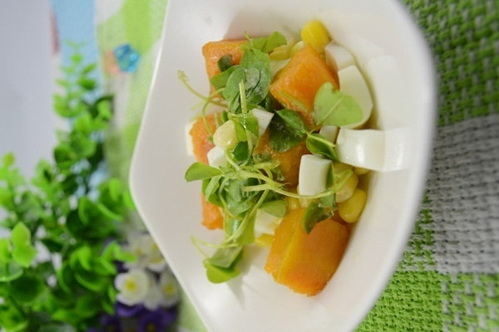
2.Chế biến:
Hạt bắp ngọt trụng qua nước sôi rồi rửa lại bằng nước sạch và để ráo; rau lá xanh rửa sạch; trứng luộc chín, bóc vỏ và tách lấy lòng đỏ, chỉ giữ lại lòng trắng cắt hình sợi nhỏ
Bí ngô gọt vỏ, rửa sạch, cắt miếng nhỏ hoặc dùng dụng cụ cắt rau củ cho đẹp mắt. Đem bí ngô chưng cách thủy khoảng 3 - 5 phút, vớt ra ngâm nước lạnh để ráo
Cho một ít dầu oliu vào chảo chống dính, chiên bí ngô cho thấm dầu đều các mặt
Cho rau xanh, hạt bắp ngọt, lòng trắng trứng cắt sợi vào tô lớn để sẵn
Pha hỗn hợp nước chấm salad gồm dầu oliu, giấm táo và ít muối ăn, sau đó cho tất cả nguyên liệu đã chuẩn bị sẵn vào và trộn đều.
Ưu điểm: Salad bí ngô và bắp có công hiệu thải độc rất tốt. Ngoài ra, món ăn này còn giúp bé giảm táo bón và tăng cường khẩu vị ngày nóng.

